Nama : M. Anggoro Bima

NIM : 181402098

KOM : C

Laporan Tugas UAS DAX DWBI

Pertama untuk tugas DAX dibutuh kan data untuk di impor. Seperti yang di tutorial, saya unduh data AdventureWorksDW yang berupa Excel.

Saya mendapat data nya dari github,

[https://github.com/PacktPublishing/Microsoft-Power-BI-Quick-Start-Guide/blob/master/Data%20](https://github.com/PacktPublishing/Microsoft-Power-BI-Quick-Start-Guide/blob/master/Data%20Sources/AdventureWorksDW.XLSX) [Sources/AdventureWorksDW.XLSX](https://github.com/PacktPublishing/Microsoft-Power-BI-Quick-Start-Guide/blob/master/Data%20Sources/AdventureWorksDW.XLSX)

.

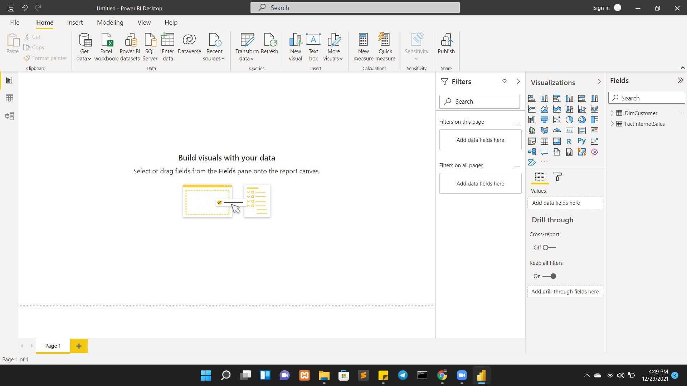Selanjutnya, impor data AdventureWorksDW di PowerBI Desktop.

Selanjutnya, buat tabel. Tabel berada di menu Visualization.

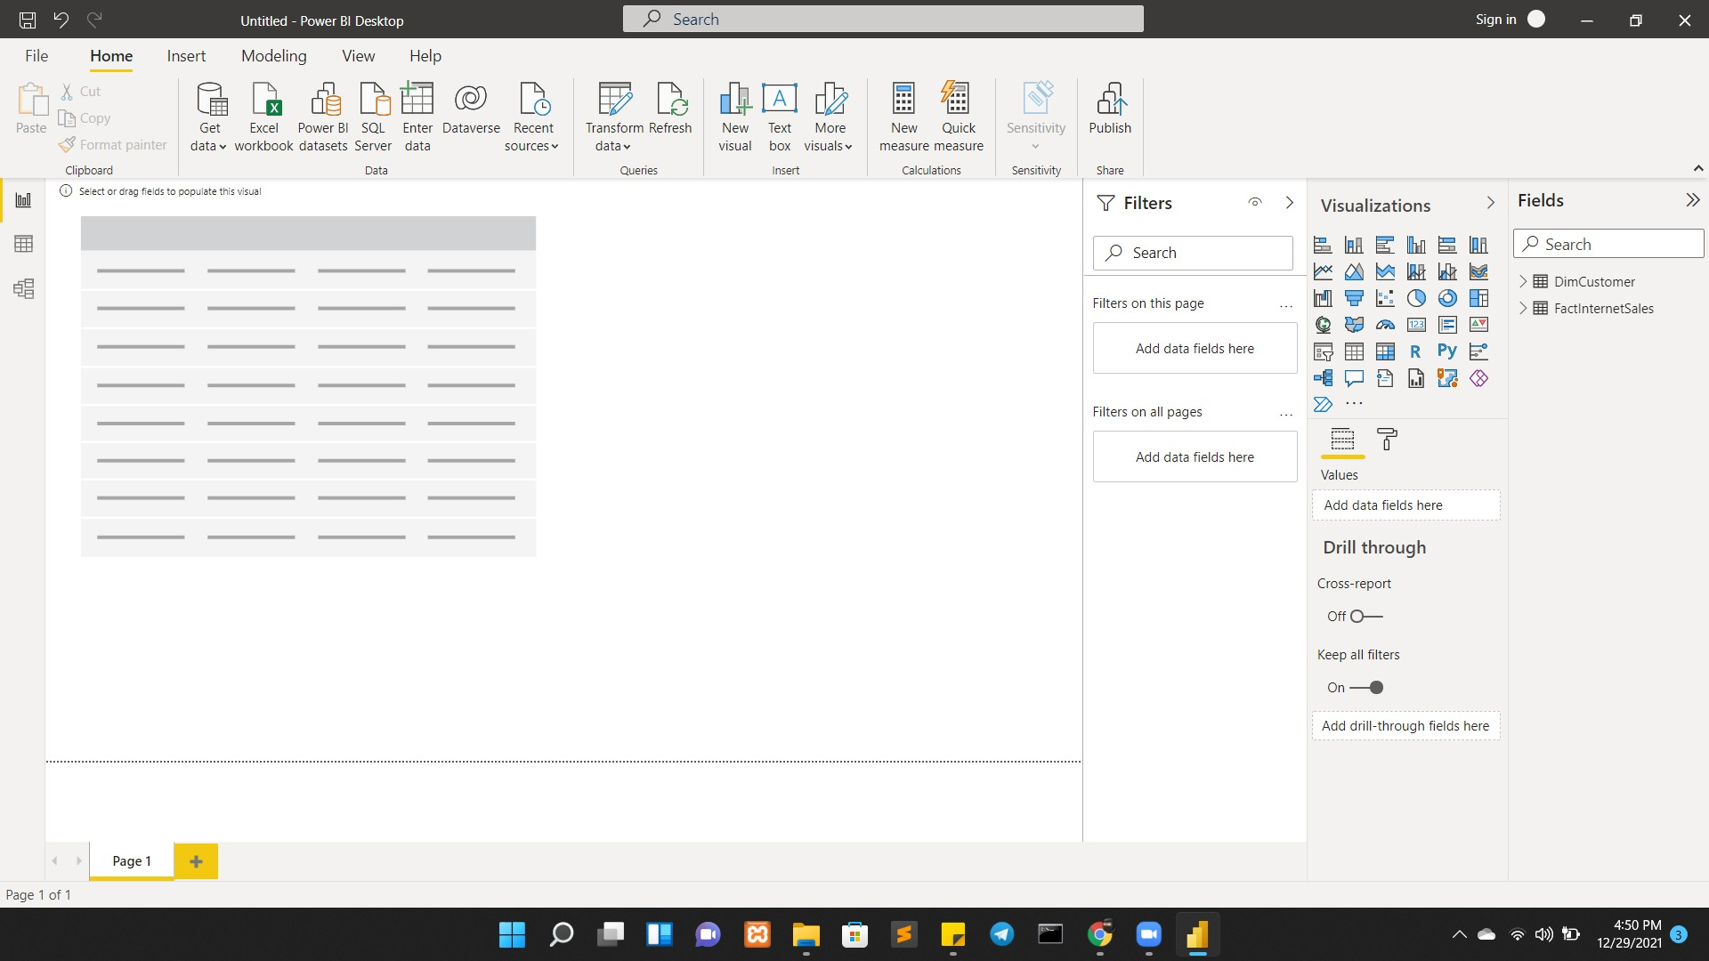

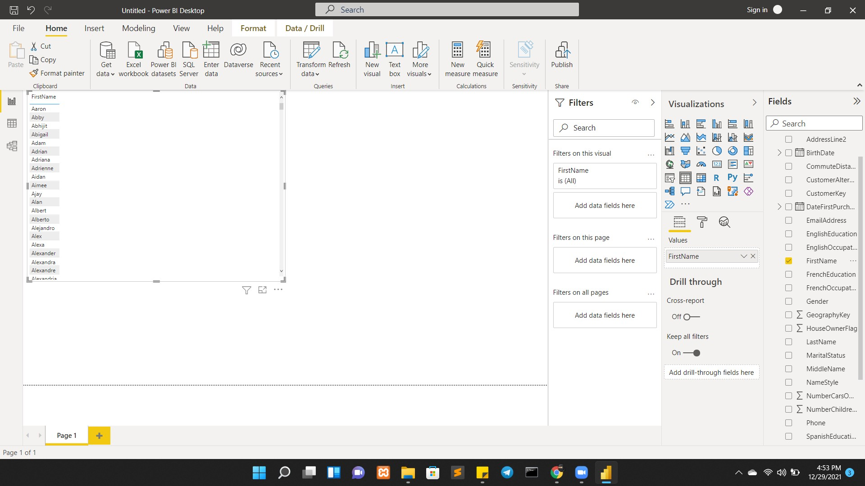Pada tabel, saya memasukkan First Name yang ada di DimCustomer. FirstName adalah nama nama untuk para customer.

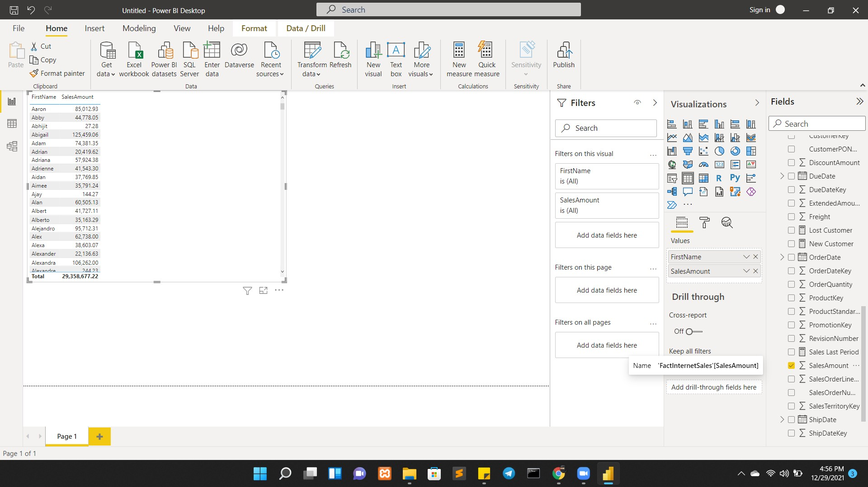Lalu setelah FirstName, saya input juga ke dalam tabel dari FactInternetSales yaitu SalesAmount.

Lalu selanjutnya, Tambah kan new Measure pada FactInternetSales. Caranya klik kanan pada model FactInternetSales, lalu pilih New Measure.

Untuk New Measure, isi kueri sesuai dengan kebutuhan, disini saya membuat Sales Last Period.

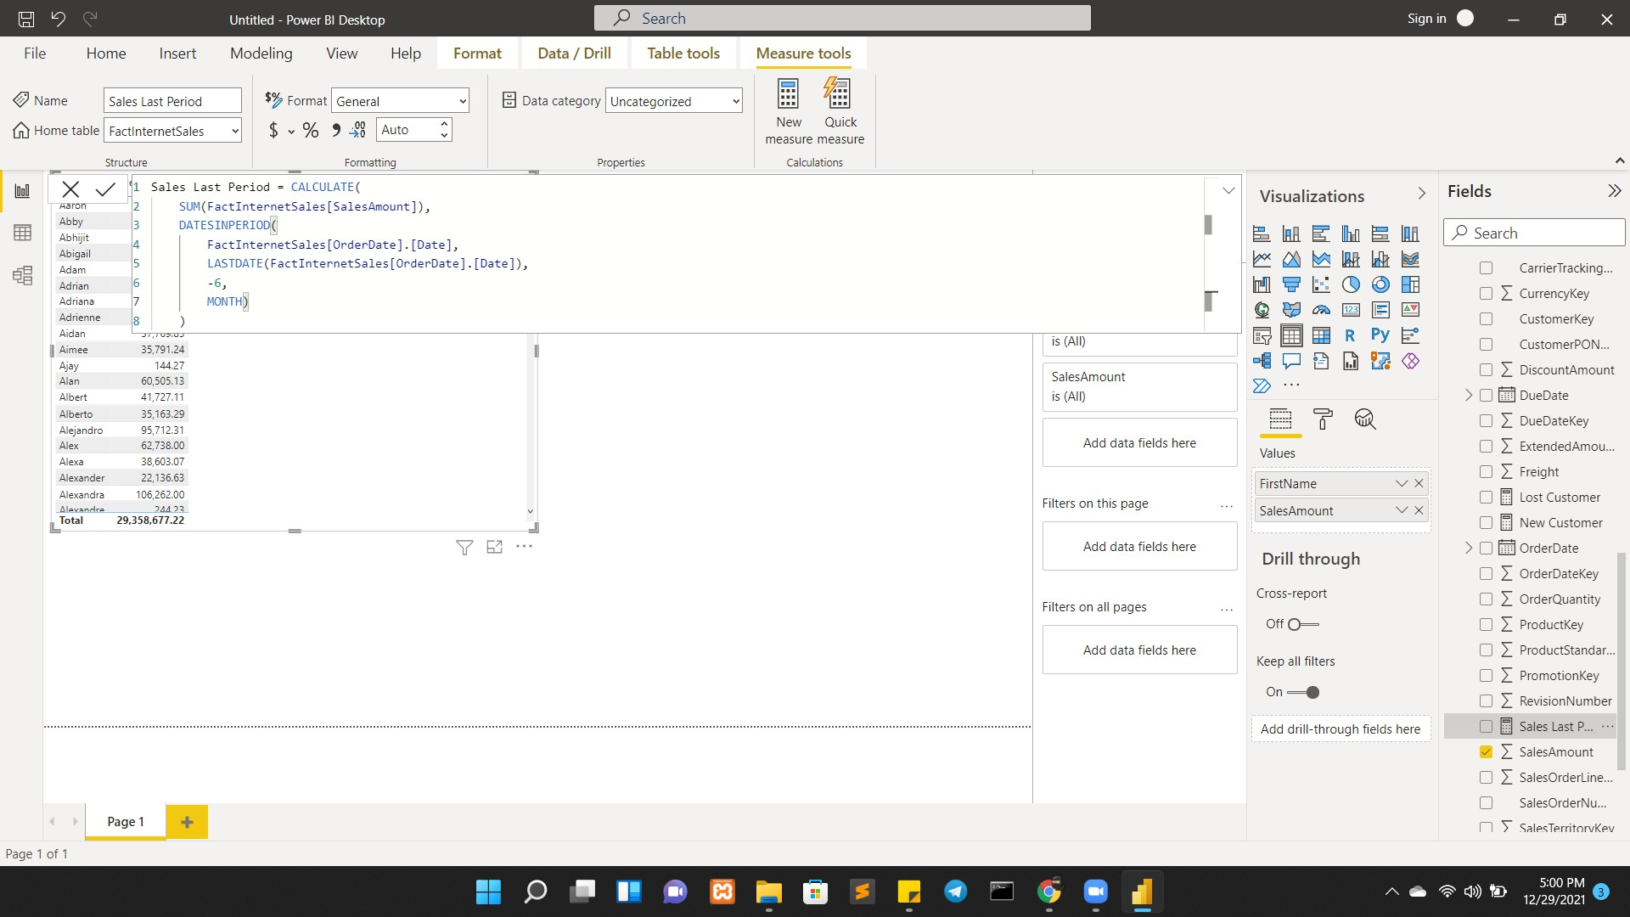

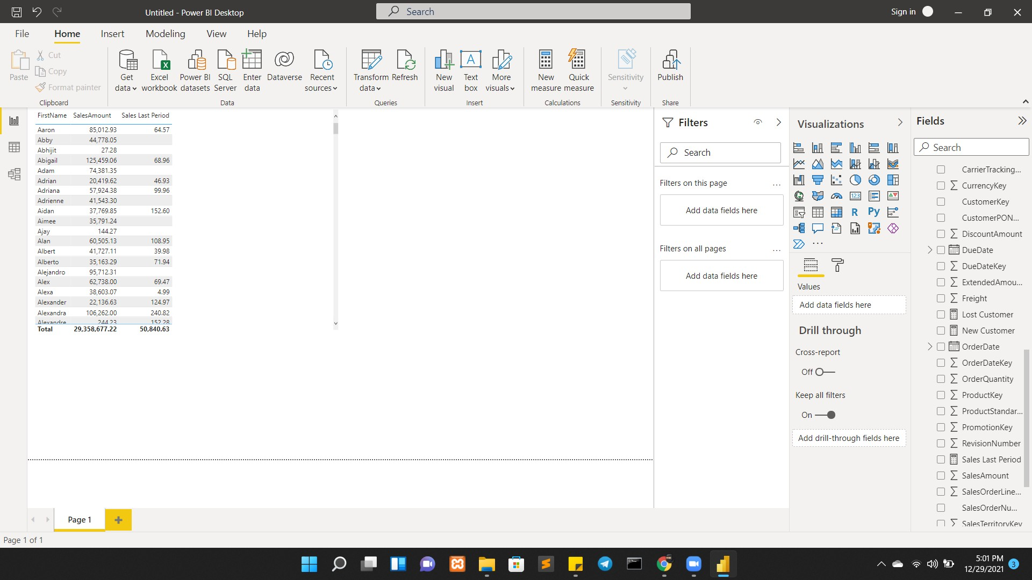Setelah buat Sales Last Period, Input ke tabel.

Sekarang sudah tersedia FirstName, SalesAmount, dan Sales Last Period yg sudah saya buat. Selanjutnya saya buat New Measure lagi untuk mencari/membuat Lost Customer.

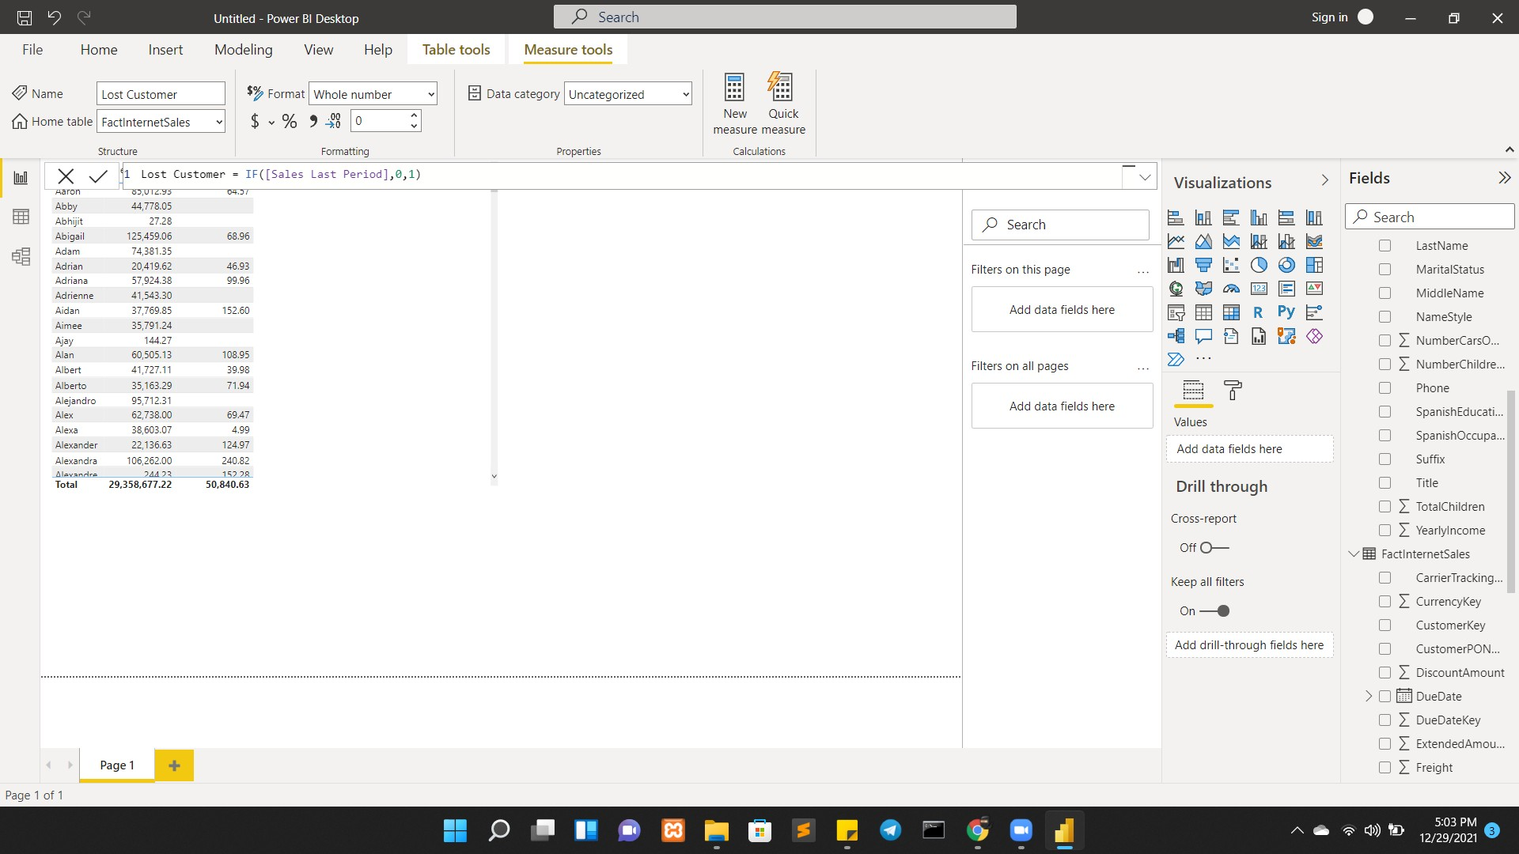

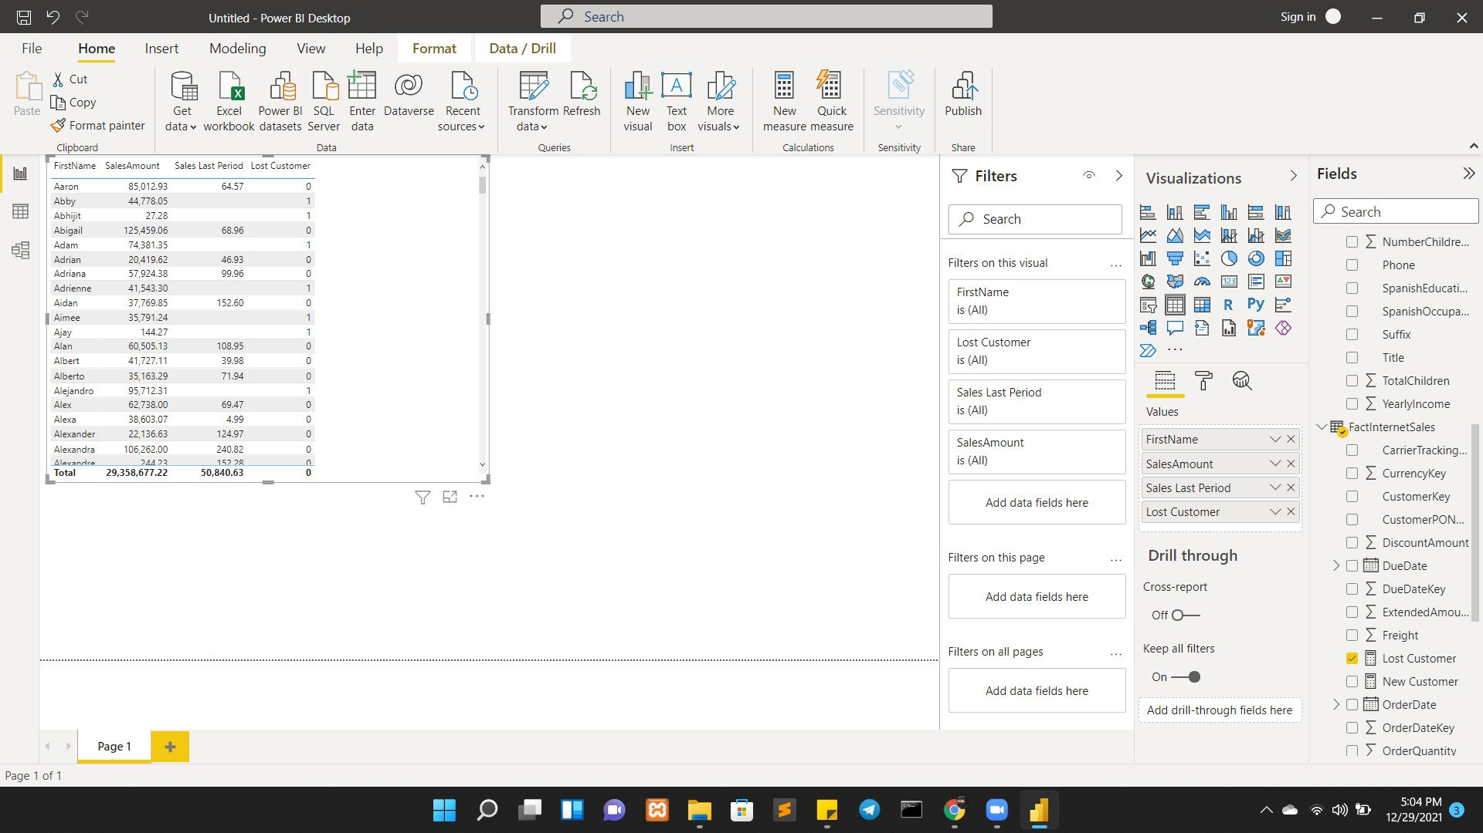Setelah dibuat Lost Customer, saya input juga kedalam tabel.

Pada Lost Customer, ada angka 0, 1. 0 bukan kustomer yang hilang,dan 1 termasuk customer hilang/lost customer.

Lalu saya juga membuat New Customer.

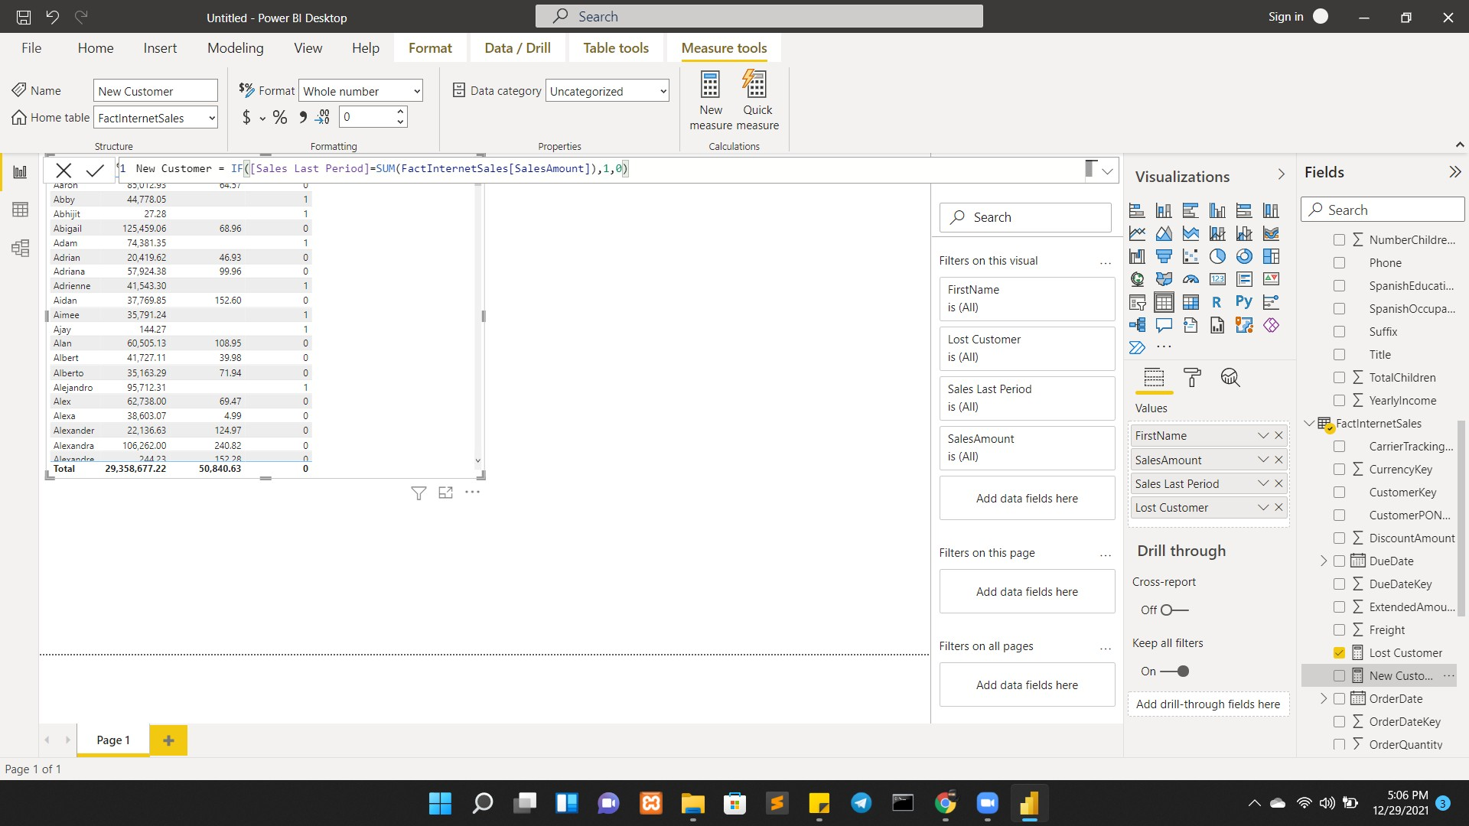

New Customer mencari kustomer kustomer yang termasuk Baru.

Pada tabel New Customer, semua terisi 0, artinya tidak ada nya kustomer baru.